Documento técnico de la arquitectura de la IA
IKI

Estructura de la IA

Los bots del juego tendrán una arquitectura de IA que definirá su comportamiento, decisiones, acciones, etc. Sus estados serán controlados desde una máquina de estados, y será de tipo jerárquica, donde habrá estados que contengan máquinas de estados.

Para ciertas decisiones utilizarán la logica difusa. Cada bot tendrá una instancia de un módulo difuso desde el que se controlaran las propiedades del mismo. Ahora mismo la lógica difusa se encuentra en una sola clase, en el futuro estará dividida en subclases para poder adaptarla a cualquier proyecto, sin limitarse sus actuales reglas y variables.

Habrá definidas para los mapas rutas de patrulla. Cuando un bot decida pasar al estado de patrulla hará un seleccion de las rutas no ocupadas y la escogerá como suya. Esto estará relacionado con el pathplanning.

No tenemos escogido el comportamiento de la IA por Goals pero seria ideal tomarlo como ejemplo para la priorización de las acciones, y es facilmente aplicable con las rutas de patrulla.

Usarán un sistema de memoria y percepción sensorial, tanto de vista como de oído. Oirnos y vernos sube su nivel de sospecha. A un nivel bajo, oirnos no les alertará ya que podría ser cualquiera pero a un nivel alto puede reaccionar agresivamente.

Habrá una clase que regule el numero de veces por segundo que se llama al metodo update del enemigo, y así regular por ejemplo el pathplanning.

Se compenetrarán entre sí usando un blackboard, que aún está por estudiar.

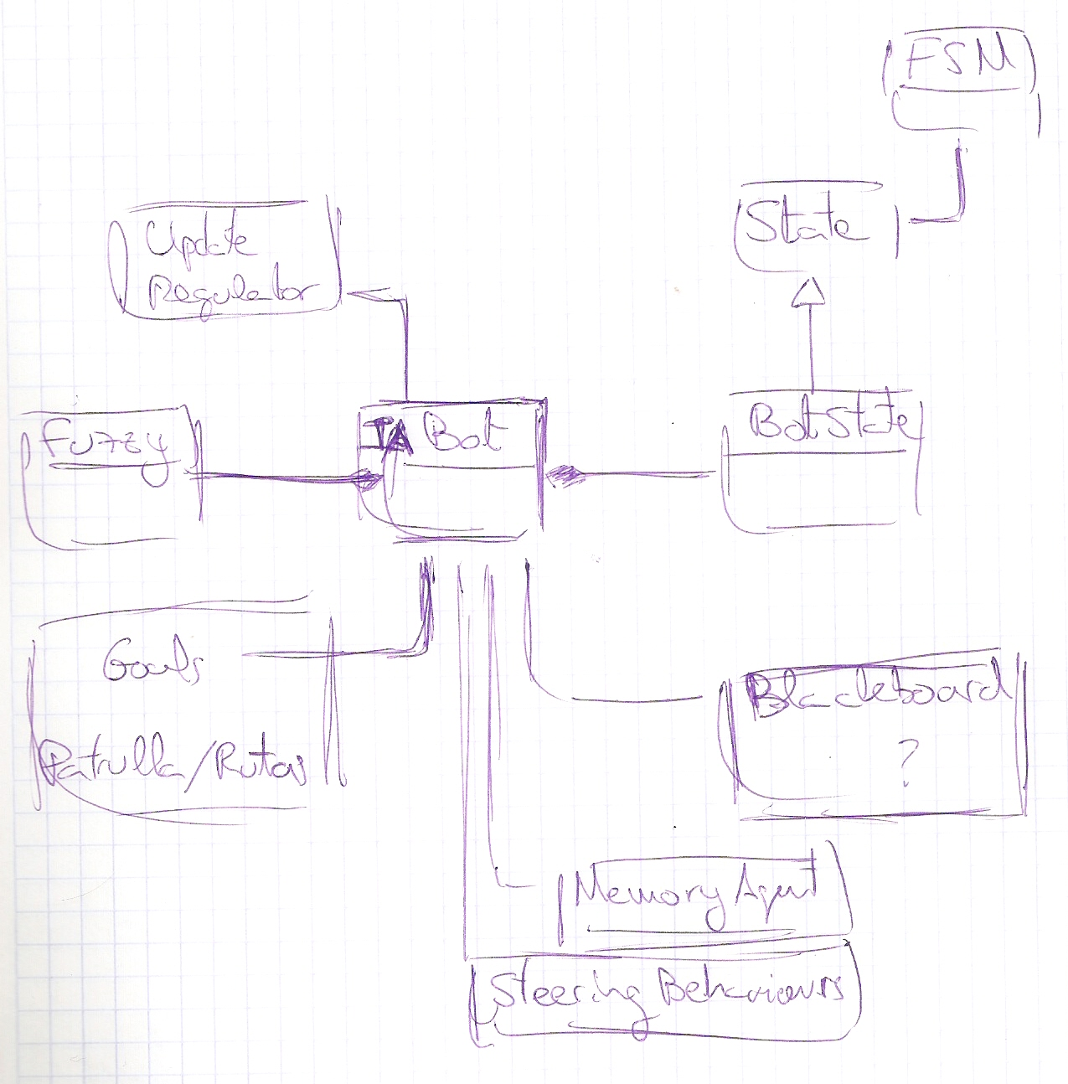
Esta seria una idea temprana de la arquitectura de la IA

